**KLIMATOLOGICKÉ INDEXY**

**Zadanie:**

Pre zadané stanice sveta vypíšte ročný chod teploty vzduchu a zrážok, a početne či graficky spracujte tieto charakteristiky. Pluviometrický koeficient – hodnotenie ročného rozloženia zrážok, potom kontinentality/oceanity podnebia: index termickej kontinentality, index ombrickej kontinentality, doba polovičných zrážok, poloha ťažiska zrážok.

**Vypracovanie:**

Zadané meteorologické stanice sú Saentis vo Švajčiarsku, potom Chernivtsi alebo Černovice v Ukrajine a napokon Aberdeen – Dycev Spojenom Kráľovstve v Škótsku. Táto meteorologická stanica je najnižšie položenou stanicou spomedzi ostatných. Leží v nadmorskej výške 66 m. Druhá najvyššie položená stanica je Chernivtsi ležiaca v nadmorskej výške 248 m, a absolútne najvyššie položená je meteorologická stanica Saentis s hodnotou nadmorskej výšky 2502 m.

Meteorologická stanica Dyce leží pár kilometrov od mora, čiže podnebie je výhradne oceanického charakteru. To znamená, že v porovnaní s ostatnými meteorologickými stanicami bude podnebie vlhkejšie, s nie príliš vysokými teplotnými amplitúdami počas roku. Priemerná ročná teplota je 7,8°C. Najchladnejšími mesiacmi sú december, január a február, kde január má absolútne najnižšiu teplotu 2,7°C. Najteplejší mesiac je júl s priemernou teplotou 13,8°C a august s 13,6°C. Priemerný ročný úhrn zrážok je takmer 800 mm, s najdaždivejšími zimnými mesiacmi.

Chernivtsi sa nenachádza v omnoho vyššej nadmorskej výške ako Dyce, ale napriek tomu je priemerná ročná teplota o desatinu stupňa vyššia. Poloha meteorologickej stanice je podmienená kontinentalitou, keďže sa makroklimaticky nachádza v kontinentálnej podnebnej oblasti. Výskyt najnižších priemerných teplôt je rovnaký ako na stanici Dyce, pričom mesačne priemery sa viacej odlišujú, hlavne v zime. Najteplejší mesiac je júl, ale v porovnaní so stanicou Dyce je august už chladnejší o 0,7°C. Priemerný ročný úhrn zrážok už nie je rovnomerne rozložený počas roka ako tomu bolo pri stanici Dyce, ale má vyššie mesačné úhrny zrážok, ktoré sú najvyššie v letných mesiacoch.

Posledná meteorologická stanica Saentis sa nachádza v Alpách. Konkrétne v Appenzellských alpách a zároveň je ich najvyšším bodom. Je absolútne najvyššie položená. Z makroklimatického hľadiska sa meteorologická stanica nachádza o oceánskom podnebí, v ktorom sa prejavujú kontinentálnejšie rysy. Keďže sú Alpy približne orientované smerom od JV na SV a ležia v miernom podnebnom pásme tak sa sčasti prejavuje horská kontinentalita. Stanica má najnižšiu priemernú ročnú teplotu a to -1,8°C. Najchladnejšie mesiace sú zimné, kde január a február majú rovnakú priemernú mesačnú teplotu a to -8,3°C. Najvyššia priemerná mesačná teplota je 5,1°C, čo v porovnaní s meteorologickou stanicou Dyce nie je ani polovica priemernej ročnej teploty. Priemerný ročný úhrn zrážok je najvyšší s hodnotou cez 2900 mm.

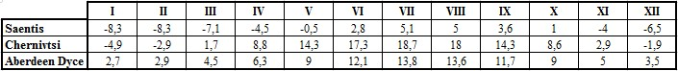**Tab. 1: Priemerná mesačná teplota {°C} na meteorologických staniciachSaentis, Chernivtsi a AberdeenDycev normálového obdobia 1961 – 1990.**

Zdroj: MU GÚ 2016: súbory v IS.

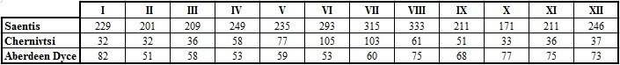**Tab. 2: Priemerné mesačné úhrny zrážok {mm} na meteorologických staniciach Saentis, Chernivtsi a AberdeenDycev normálového obdobia 1961 – 1990.**

Zdroj: MU GÚ 2016: súbory v IS.

Z tabuľky priemernej mesačnej teploty vidíme, že chod teplôt počas roka je rovnaký, len sa líši amplitúdami teplôt. Najnižšia priemerná ročná teplota vzduchu je na meteorologickej stanici Saentis s hodnotou -1,8°C, čo je o 9,1°C menej v porovnaní s priemernou ročnou teplotou vzduchu Českej republiky. Na základe toho si môžeme vytvoriť predstavu o tamojších podmienkach. Tieto nízke teploty sú podmienené jej polohou, čim rozumiemejej umiestnenie v pohorí a samotnú nadmorskú výšku.

Meteorologická stanica Chernivtsi so svojou priemernou ročnou teplotou vzduchu sa približuje našim teplotným podmienkam. Priemerná ročná teplota vzduchu je 7,9°C. V tomto prípade je jej hodnota vyššia ako pre Českú republiku. Je to preto, lebo ČR makroklimaticky ešte leží v oceanickom podnebí, ale Chernivtsi už nie. Kontinentalita sa prejavuje väčšími teplotnými amplitúdami počas roku, čo je zrejmé aj z hodnoty priemernej ročnej teploty vzduchu.

Posledná stanica Aberdeen Dyce sa vyznačuje so svojim oceanickým podnebím miernymi zimami a nie príliš horúcimi letami, o čom svedčí aj priemerná ročná teplota vzduchu, ktorá je podobná ako na stanici Chernivtsi.

Z tabuľky 2 si môžeme všimnúť kontrastu medzi úhrnmi. Najvyššie úhrny má vysokohorská stanica Saentis so sumou 2903 mm. Síce stanica nie je prímorská, ale vyznačuje sa vysokými úhrnmi zrážok, pričom najväčší priemerný mesačný úhrn dosahuje takmer polovicu priemerného ročného úhrnu vnútrozemskej meteorologickej stanice Chernivtsi. Tieto vysoké hodnoty sú dosiahnuté vďaka nadmorskej výške. Priemerné mesačné úhrny všetkých mesiacov až na október sú vyššie ako 200 mm. Najvyšší priemerný mesačný úhrn je v auguste, až 333 mm a najnižší 171 mm práve v októbri. Usúdili sme, že tento nízky priemerný úhrn môže byť spôsobený častým výskytom singularity babieho leta počas normálového obdobia. Všeobecne najvyššie priemerné mesačné úhrny zrážok sú v lete, a počas jari, jesene a zimy sú podobné.

Druhá v poradí je stanica Aberdeen Dyce ktorej priemerný ročný úhrn zrážok je 784 mm. Vzhľadom k tomu, že meteorologická stanica je prímorská, čakali sme o niečo vyšší priemerný ročný úhrn zrážok. Jeho hodnota je ovplyvnená zemepisnou šírkou, kde je oceán chladnejší, a nevyparuje sa z neho také veľké množstvo vodnej pary ako v nižších zemepisných šírkach. Jednotlivé mesačné úhrny sa medzi sebou výrazne nelíšia, najnižší mesačný úhrn je o 38% menší ako najvyšší. Najvyššie priemerné mesačné úhrny sú v jesenných a zimných mesiacoch s výnimkou februára. Absolútne najvyšší priemerný mesačný úhrn je v januári 82 mm a najnižší je vo februári 51 mm.

Kontinentálna stanice Chernivtsi má spomedzi ostatných staníc najnižší priemerný ročný úhrn zrážok a to 661 mm. Tu sa už výraznejšie prejavujú znaky kontinentálneho podnebia s nízkymi priemernými mesačnými úhrnmi. Najnižšie sú typicky v zimnom období a na začiatku jari a konci jesene. Hneď v dvoch po sebe idúcich mesiacoch, január a február, sú najnižšie priemerné mesačné úhrny a to 32 mm. Najvyššie, cez 100 mm sú v júny a júly. V porovnaní so stanicou Saentis nedosahujú ani polovicu priemerných mesačných úhrnov jednotlivých mesiacov.

**Pluviometrický koeficient**

ri– mesačný úhrnu zrážok i-téhomesacia v roku {mm}

R – ročný úhrn zrážok {mm}

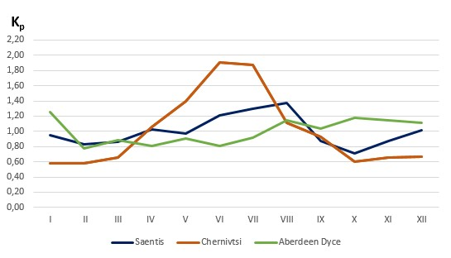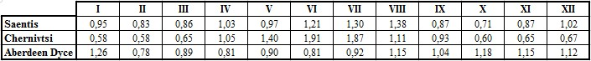**Tab. 3: Mesačné hodnoty pluviometrických koeficientov meteorologických staníc Saentis, Chernivtsi a AberdeenDyce v normálovom období 1961 až 1990.**Zdroj: Vlastná tvorba z dát MU GÚ 2016: súbory v IS.

**Obr. 1: Graf hodnôt pluviometrických koeficientov na meteorologických staniciach Saentis, Chernivtsi a Aberdeen Dyce v normálovom období 1961 – 1990.**

Zdroj: Vlastná tvorba z dát MU GÚ 2016: súbory v IS.

Po dosadení do rovnice pluviometrického koeficientu sme vypočítali hodnoty koeficientu pre všetky mesiace zadaných meteorologických staníc. V tretej tabuľke si môžeme z hodnôt pluviometrických koeficientov všimnúť ich priebeh, ktorý lepšie znázorňuje obrázok jeden. Prvé, čo môžeme vyčítať z obrázku jeden, je že priebeh hodnôt pluviometrických koeficientov je počas roka v kontinentálnych staniciach podobný, ale odlišuje sa jednotlivými hodnotami, ktoré sú ovplyvnené priemernými mesačnými úhrnmi. Pre tieto stanice sú typické vyššie úhrny zrážok v letných mesiacoch a nižšie v zimných a ja začiatku jari a konci jesene. Z obrázku tiež je vidieť, že všeobecne úhrny zrážok klesajú v narastajúcou kontinentalitou a čo je zrejmé, v prípade meteorologickej stanice Saentis aj s nadmorskou výškou stúpajú. Prímorská stanica Aberdeen Dyce sa vyznačuje iných priebehom v ktorom sú maximalné priemerné úhrny zrážok naopak v zimných mesiacoch. Tiež vidíme, že zhruba od februára do júna pluviometrický koeficient fluktuuje okolo hodnoty 0,9.

Keď porovnáme priemerné ročné pluviometrické koeficienty, tak zistíme, že sú veľmi podobné. Najvyšší ho má meteorologická stanica Saentis 1,00028 a najnižší Chernivtsi 0,99992. Ich rozdiel je v konečnom dôsledku zanedbateľný. Hodnoty znamenajú, že stanica Saentis má počas roka málinko nadpriemerné zrážkové úhrny a stanica Chernivtsi zas málinko podpriemerné. S priemernou ročnou hodnotou pluviometrického koeficientu 0,99999 má stanica Aberdeen Dyce priemerný ročný zrážkový úhrn.

V medzimesačnom porovnaní pluviometrických koeficientov jednotlivých meteorologických staníc vidíme prejavy kontinentality a oceanity. Pre vnútrozemské stanice ako Saentis a Chernivtsi sú typické vyššie hodnoty pluviometrických koeficientov v lete, a vo vysokých nadmorských výškach aj na jar a v zime. Chernivtsi má oproti vysokohorskej stanici Saentis väčšie rozdiely v koeficientoch, ktoré sú vysoko nadpriemerné v lete a naopak nízko podpriemerné v zime, najmä v januári a februári. Hodnoty pluviometrických koeficientov stanice Aberdeen Dyce majú opačný priebeh ako vo vnútrozemských staniciach, to značí, že vyššie hodnoty sú behom zimy a nižšie na jar a na začiatku leta.

**Index termickej kontinentality**

Index termickej kontinentality budeme počítať podľa rovnice Gorczyńského, ktorá je nasledovná:

K – termická kontinentalita {%}

A – priemerná ročná amplitúda teploty {°C}

Φ – zemepisná šírka

Index termickej kontinentality meteorologickej stanice Saentis je:

Index termickej kontinentality meteorologickej stanice Chernivtsi je:

Index termickej kontinentality meteorologickej stanice Aberdeen Dyce je:

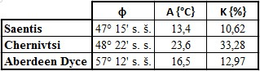**Tab. 4: Zemepisné šírky {}, priemerné ročné amplitúdy teplôt {A} a termická kontinentalita {K} meteorologických staníc v normálovom období 1961 až 1990.**

Zdroj: Vlastná tvorba z dát MU GÚ 2016: súbory v IS.

**Index ombrickej kontinentality**

Tento index budeme počítať podľa Hrudičkovej rovnice, ktorá je nasledovná:

k – ombrická kontinentalita {%}

l – zrážky teplého polroku (IV – IX) z ročného úhrnu {%}

sz – absolútne množstvo zrážok chladného polroku (X – III) {mm}

sr – ročný úhrn zrážok {mm}

Index ombrickej kontinentality meteorologickej stanice Saentis je:

Index ombrickej kontinentality meteorologickej stanice Chernivtsi je:

Index ombrickej kontinentality meteorologickej staniceAberdeen Dyce je:

Index termickej kontinentality pre meteorologickú stanicu Saentis je 10,62 % a index ombrickej kontinentality má hodnotu 7,2 %. Tieto hodnoty znamenajú, že meteorologická stanica má charakter skôr oceanickejší. Čo, nie je skutočne pravda, lebo sa jedná o vysokohorskú meteorologickú stanicu, ktorá ešte k tomu leží v rozsiahlom horstve. Čo sa týka meteorologickej stanice Chernivtsi, tak hodnota indexu termickej kontinentality je najvyššia a to 33,28 %, a index ombrickej kontinentality je rovný 28,29 %. Na podnebí tejto stanice sa prejavuje značná kontinentalita. Posledná meteorologická stanica Aberdeen Dyce má hodnoty obidvoch indexov nízke, čo naznačuje prímorskú polohu. Index termickej kontinentality je 12,97 % a ombrickej je 7,02 %.

**Doba polovičných zrážok**

Saentis

Priemerný ročný úhrn zrážok meteorologickej stanice Saentis je 2903 mm, z ktorého polovica je 1451,5 mm. Sčítaním priemerných mesačných úhrnov zrážok prekročíme hodnotu 1451,5 mm pripočítaním piateho mesiaca, teda augusta s hodnotou 1740 mm.

Po sčítaní štyroch mesiacov nám chýba ešte 44,5 mm do doby polovičných zrážok, tak preto môžeme povedať, že doba polovičných zrážok meteorologickej stanice Saentis je približne 4,1 mesiaca. Keby sme ju počítali s celými priemernými mesačnými úhrnmi zrážok tak by bola rovná 5 mesiacu. Zo zistenej doby polovičných zrážok, sme usúdili, že stanica sa nachádza v kontinentálnom podnebí.

Chernivtsi

Priemerný ročný úhrn zrážok meteorologickej stanice Chernivtsi je 661 mm, z ktorého polovica je 330,5 mm. Sčítaním priemerných mesačných úhrnov zrážok prekročíme hodnotu 330,5 mm pripočítaním štvrtého mesiaca, teda júla s hodnotou 343 mm.

Sčítaním troch mesiacov sme dostali priemerný úhrn zrážok 240 mm a do doby polovičných zrážok nám chýba až 90,5 mm, tak dobu polovičných zrážok sme stanovili na približne 3,9 mesiaca. Meteorologická stanica Chernivtsi je kontinentálnejšia ako Saentis.

Aberdeen Dyce

Priemerný ročný úhrn zrážok meteorologickej stanice Saentis je 784 mm, z ktorého polovica je 392 mm. Sčítaním priemerných mesačných úhrnov zrážok prekročíme hodnotu 392 mm pripočítaním siedmeho mesiaca, teda októbra s hodnotou 445 mm.

Sčítaním šiestich mesiacov dostaneme priemerný úhrn zrážok 368 mm a do doby polovičných zrážok ešte chýba 53 mm, tak dobu polovičných zrážok stanovíme zhruba na 6,7 mesiaca. Meteorologická stanica Aberdeen Dyce sa pomaly podobá silno oceanickej klimatickej oblasti.

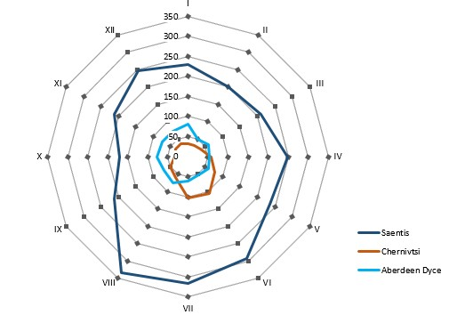

**Obr. 2: Rozloženie ročného chodu priemerných mesačných zrážok na meteorologických staniciach Saentis, Chernivtsi, AberdeenDyce v normálovom období 1961 až 1990.**

Zdroj: Vlastná tvorba z dát MU GÚ 2016: súbory v IS.

**Poloha ťažiska zrážok**

Polohu ťažiska zrážok vypočítame pomocou nasledujúcich vzorcov. Pre *x-ovú* súradnicu použijeme vzťah;

a pre *y-ovú* súradnicu zase;

*II, III, IV, V,... XII*– priemerné úhrny zrážok jednotlivých mesiacov

S – priemerný ročný úhrn zrážok

Polohu ťažiska zrážok meteorologickej stanice Saentis je:

Polohu ťažiska zrážok meteorologickej stanice Chernivtsi je:

Polohu ťažiska zrážok meteorologickej stanice AberdeenDyce je:

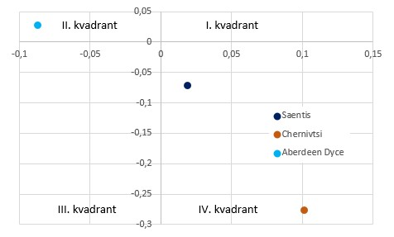  
**Obr. 3: Poloha ťažísk zrážok meteorologických staníc Saentis, Chernivtsi, AberdeenDyce v normálovom období 1961 až 1990.**

Zdroj: Vlastná tvorba z dát MU GÚ 2016: súbory v IS.

Po vypočítaní súradníc polohy ťažísk zrážok meteorologických staníc a ich vnesení do grafu, sme vyvodili, že meteorologická stanica AberdeenDyce má jasne oceánické podnebie, potom stanica Chernivtsi má jasne kontinentálne podnebie, a posledná stanica Saentis je so svojimi hodnotami súradníc takmer na prechode medzi oceanickým a kontinentálnym podnebím.

**Tab. 5: Charakteristiky kontinentality a oceanity meteorologických staníc Saentis, Chernivtsi, AberdeenDyce v normálovom období 1961 až 1990.**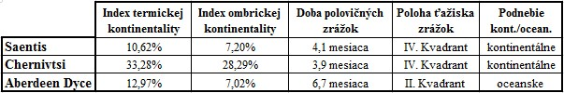

Zdroj: Vlastná tvorba z dát MU GÚ 2016: súbory v IS.

**Záver:**

Z prvej tabuľky priemerných mesačných teplôt meteorologických staníc v normálovom období je ročný chod teplôt podobný, ako sme už zmienili v komentári pod tabuľkami. Keď budeme porovnávať januárové a júlové teploty, tak zistíme, že so zväčšujúcou vzdialenosťou od mora sa zväčšujú aj teplotné amplitúdy. Potom by nebolo úplne jasné, prečo má stanica Saentis najnižšie priemerné záporné teploty, a letné nie veľmi vysoké. Po preštudovaní jej polohy nás to bude hneď jasnejšie. Teplotné amplitúdy sa s narastajúcou vzdialenosťou zväčšujú preto, lebo čím putuje vzduch ďalej do vnútrozemia, stráca čoraz viac vlhkosti kvôli vypadávaniu zrážok. Samozrejme že ju aj priberá, ale výpar z pevniny nie je natoľko veľký, aby sa mohol objemom vyrovnať výparu z oceánu. V našich zemepisných šírkach sa môžeme čiastočne riadiť týmto pravidlom, aj vďaka meridionálnemu usporiadaniu niektorých pohorí ale v iných zemepisných šírkach kde prevláda iné prúdenie nie úplne. V prímorských oblastiach je ročný chod teplôt miernejší, čo vyplýva z fyzikálnych vlastností vody. Voda sa počas roka nestihne prehriať, už aj preto, lebo sa premiešava z hlbšími vrstvami. Naakumulované teplo sa zase v zime uvoľňuje, čo znižuje výkyvy teplôt prímorských oblastí.

Ďalej k určení kontinentality či oceanity nám poslúžia priemerné mesačné úhrny zrážok. Z druhej tabuľky si ako prvé všimneme výrazne extrémne vysoké priemerné mesačné úhrny meteorologickej stanice Saentis. Úhrny sú preto také vysoké, lebo sa nachádza v pomerne veľmi vysokej nadmorskej výške a to 2502 m. Tieto úhrny sú aj preto také vysoké, lebo sa nachádza na okraji Álp, a nie vo vnútri. V tom prípade by sa prejavila horská kontinentalita a priemerné úhrny by boli o niečo nižšie. Najvýraznejší prejav kontinentality sa prejavuje stanici Chernivtsi, kde sú rozdiely medzi priemernými mesačnými úhrnmi zrážok značné. So vzrastajúcou kontinentalitou sa zväčšuje rozdiel medzi maximom a minimom mesačných zrážok a tiež podiel úhrnu zrážok v letnom období z celkového ročného úhrnu. Posledná meteorologická stanica AberdeenDyce je jasne oceanická, čomu nasvedčujú aj priemerné mesačné úhrny zrážok a ich rozloženie počas roka.

Pre lepšiu charakteristiku kontinentality a oceanity nám poslúži aj pluviometrický koeficient, ktorého hodnoty obsahuje tretia tabuľka. Pri určovaní tohto typu podnebia by nás mohlo v druhej tabuľke zmiasť, že meteorologická stanica Saentis má najvyššie priemerné mesačné úhrny zrážok, ktorých výška nie je absolútna charakteristika oceanity. Čím sa koeficienty od seba od seba viacej odlišujú počas roka, môžeme hovoriť o kontinentálnom podnebí a naopak.Preto porovnaním týchto koeficientov sme zistili, že stanica AberdeenDyce má najoceanickejší charakter spomedzi ostatných. Stanica Saentis sa tiež začína podobať, ale vzhľadom na jej polohu to zamietame. Vysokohorské prostredie skresľuje túto charakteristiku, keďže prejav počasia je vo vyšších nadmorských výškach iný ako napríklad v nížinách.

Gorczyńského a Hrudičkovou rovnicou sme vypočítali indexy termickej a ombrickej kontinentality, a tie nám určili kontinentalitu, respektíve oceanitu. Najkontinentálnejšia meteorologická stanica je Chernivtsi, s hodnotami (K = 33,28 %, k = 28,29 %) sa blíži extrémne kontinentálnemu podnebiu. V praxi to znamená väčšie kolísanie teplôt a nepravidelnejšie rozloženie zrážok behom roku. Po výpočte doby polovičných zrážok vidno, že zdanlivosť oceanity meteorologickej stanice Saentis je vyvrátená, lebo spolu s Chernivtsi sa blíži k hodnote 3, čo je doba polovičných zrážok silno kontinentálnych staníc.

Stanica AberdeenDyce podľa polohy ťažiska zrážok z obrázku tri má oceanický typ ročného chodu podnebia. Ďalej stanica Chernivtsi ležiaca spolu so stanicou Saentis v štvrtom kvadrante má teplé kontinentálne podnebie. Z výpočtu polohy ťažiska zrážok stanice Saentis patrí do štvrtého kvadrantu, ale v skutočnosti nemá teplé podnebie a pravá kontinentalita sa tu tiež neprejavuje. V prípade vysokohorských oblastí je zadanými postupmi obťažné zistiť typ podnebia.

**Zdroje informácii:**

* WMO (1996): Climatologicalnormals (CLINO) for the period 1961 – 1990,Geneva.